# LANGUAGE ASSISTANCE

**English**

ATTENTION: If you speak another language, language assistance services, free of charge, are available to you. Call (TTY: ).

ATTENTION: Auxiliary aids and services, including but not limited to large print documents and alternative formats, are available to you free of charge upon request. Call (TTY: ).

# Español (Spanish)

PLEASE NOTE: If you speak Spanish, free language assistance services are available. Call (TTY: ).

# Tiếng Việt (Vietnamese)

CHÚ Ý: Nếu bạn nói Tiếng Việt, có các dịch vụ hỗ trợ ngôn ngữ miễn phí dành cho bạn. Gọi số (TTY: ).

# Tagalog (Tagalog ̶ Filipino)

PAUNAWA: Kung nagsasalita ka ng Tagalog, maaari kang gumamit ng mga serbisyo ng tulong sa wika nang walang bayad. Tumawag sa

(TTY: ).

# 한국어 (Korean)

주의: 한국어를 사용하시는 경우, 언어 지원 서비스를 무료로 이용하실 수 있습니다.

(TTY: )번으로 전화해 주십시오.

# 繁體中文(Chinese)

注意：如果您使用繁體中文，您可以免費獲得語言援助服務。請致電

(TTY: )。

# Հայերեն (Armenian)

ՈՒՇԱԴՐՈՒԹՅՈՒՆ՝ Եթե խոսում եք հայերեն, ապա ձեզ անվճար կարող են տրամադրվել լեզվական աջակցության ծառայություններ: Զանգահարեք

(TTY (հեռատիպ)՝ ):

# Русский (Russian)

ВНИМАНИЕ: Если вы говорите на русском языке, то вам доступны бесплатные услуги перевода. Звоните (телетайп: ).

**(Farsi)** ﻓﺎرﺳﯽ

**ﺗوﺟﮫ**: اﮔر ﺑﮫ زﺑﺎن ﻓﺎرﺳﯽ ﮔﻔﺗﮕو ﻣﯽ ﮐﻧﯾد، ﺗﺳﮭﯾﻼت زﺑﺎﻧﯽ ﺑﺻورت راﯾﮕﺎن ﺑرای ﺷﻣﺎ

ﻓراھم ﻣﯽ ﺑﺎﺷد. ﺑﺎ ) (TTY: ﺗﻣﺎس ﺑﮕﯾرﯾد.

# 日本語 (Japanese)

注意事項：日本語を話される場合、無料の言語支援をご利用いただけます。

(TTY: ) まで、お電話にてご連絡ください。

# Hmoob (Hmong)

LUS CEEV: Yog tias koj hais lus Hmoob, cov kev pab txog lus, muaj kev pab dawb rau koj. Hu rau (TTY: ).

# ਪੰਜਾਬੀ (Punjabi)



(TTY:

**(Arabic) اﻟﻌرﺑﯾﺔ**

اﺗﺼﻞ ﺑﺮﻗﻢ

إذا ﻛﻨﺖ ﺗﺘﺤﺪث اذﻛﺮ اﻟﻠﻐﺔ، ﻓﺈن ﺧﺪﻣﺎت اﻟﻤﺴﺎﻋﺪة اﻟﻠﻐﻮﯾﺔ ﺗﺘﻮاﻓﺮ ﻟﻚ ﺑﺎﻟﻤﺠﺎن.

ﻣﻠﺤﻮظﺔ:

)رﻗﻢ ھﺎﺗﻒ اﻟﺼﻢ واﻟﺒﻜﻢ: .(

# िहंदी (Hindi)



(TTY:

**ภาษาไทย (Thai)**

เรียน: ถาคุณพูดภาษาไทยคุณสามารถใชบ้

(TTY: ).

ริการช่วยเหลือทางภาษาไดฟ้

ร ี โทร

)។

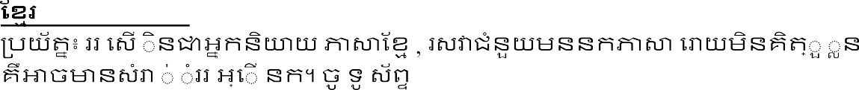

**(Cambodian)**

(TTY:

# ພາສາລາວ (Lao)

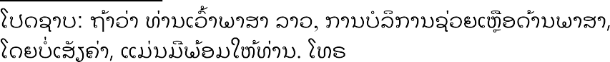

(TTY:

).